ЗЕРТХАНАЛЫҚ ЖҰМЫС №1-2
«Smart Library» кітапхана ақпараттық жүйесі

Орындаған: Байбосын Аида
2026

1-зертханалық жұмыс
Тақырыбы: Ақпараттық жүйені әзірлеу үшін пәндік аймақты таңдау және жүйенің негізгі компоненттерін анықтау.

1. Жоба тақырыбы
Кітапхана ақпараттық жүйесі - «Smart Library».

2. Ақпараттық жүйенің мақсаты
Оқырманға кітапты сайттан іздеуге, оның қолжетімділігін кітапханаға келмей тұрып тексеруге, онлайн брондауға және кітапханадағы нақты орналасқан орнын (зал, қатар, сөре) көруге мүмкіндік беру. Нәтижесінде оқырман кітапханашыны күтпей, кітапты өзі жылдам табады. Сонымен қатар, кітапты брондау алдында оқырман кітапхана картасының деректерін енгізеді. Кітап белгіленген мерзімде қайтарылмаса, карта бұғатталып, кітап қайтарылғанға дейін жаңа кітаптарды брондау мүмкіндігі шектеледі. Жүйе кітапхана қорын басқаруды, кітаптарды беру және қайтару процестерін автоматтандыруды және ақпаратты жылдам іздеуді де қамтамасыз етеді. Онлайн бронь жасалғаннан кейін броньдау қызметкері бронь туралы ақпаратты жүйеден көріп, кітапты сөреден алып, арнайы бронь аймағына алдын ала дайындап қояды.

3. Негізгі пайдаланушылар және міндеттері
Пайдаланушы | Негізгі міндеттері мен функциялары
Оқырман (клиент) | Сайтқа кіреді; кітапты атауы, авторы немесе кілт сөз бойынша іздейді; қолжетімділігін тексереді; пікірлерді қарайды; кітапты онлайн брондайды; бронь расталғаннан кейін зал/қатар/сөре туралы ақпаратты көреді; кітапханаға келгенде көрсетілген орынға барып кітапты өзі табады. Брондау алдында кітапхана картасының деректерін енгізеді. Кітапты мерзімінде қайтармаған жағдайда картасы бұғатталып, жаңа бронь жасауға рұқсат берілмейді.
Кітапханашы | Кітаптың берілуі мен қайтарылуын тіркейді; бронь туралы ақпаратты тексереді; қажет жағдайда оқырманға көмектеседі; кітап туралы пікірлерді көрсету немесе жасыруды басқарады. Кітаптың қайтару мерзімін бақылайды; мерзімі өткен жағдайда оқырман картасының бұғатталу күйін тексереді.
Броньдау қызметкері | Жүйеден жаңа броньдарды қарайды; броньдалған кітаптың зал, қатар және сөре бойынша орналасуын анықтайды; кітапты сөреден алып, арнайы «Броньдалған кітаптар» аймағына жинап қояды; кітаптың дайындалған күйін жүйеде белгілейді.
Қор қызметкері | Жаңа кітаптарды қабылдайды; кітапты тиісті залға, қатарға және сөреге орналастырады; жүйеде кітаптың нақты орналасқан орнын енгізеді және өзгерген жағдайда жаңартады.
Жүйелік әкімші | Пайдаланушы аккаунттарын және рөлдерді басқарады; жүйенің тұрақты жұмысын, қолжетімділігін, қауіпсіздігін және деректердің сақталуын бақылайды.
Сайт әзірлеушісі (Developer) | Кітапхана сайтын әзірлейді және жаңартады; іздеу, брондау, кітаптың орналасуын көрсету, пікірлер және хабарлама функцияларын іске асырады; қателерді түзетеді және жаңа мүмкіндіктер қосады.

4. Жүйенің негізгі функциялары
- Кітапты атауы, авторы және кілт сөз бойынша іздеу.
- Кітаптың қолжетімді немесе қолжетімсіз екенін сайтта көрсету.
- Қолжетімді кітапты онлайн брондау.
- Броньдау қызметкеріне жаңа бронь туралы ақпаратты көрсету және броньдалған кітапты арнайы аймаққа дайындау.
- Броньдалған кітаптың «Дайын» күйін жүйеде белгілеу.
- Бронь расталғаны туралы хабарлама көрсету.
- Кітаптың нақты орналасуын көрсету: зал, қатар, сөре.
- Оқырманға кітапты кітапханашының көмегінсіз табуға мүмкіндік беру.
- Кітапты беру және қайтару операцияларын жүйеде тіркеу.
- Кітап туралы пікірлерді көру және пікір қалдыру.
- Пікірді көрсету немесе жасыру.
- Жаңа кітапты және оның орналасқан орнын дерекқорға енгізу.
- Брондау алдында оқырманның кітапхана картасының деректерін тексеру.
- Кітаптың қайтару мерзімін автоматты бақылау.
- Кітап мерзімінде қайтарылмаса, оқырман картасын автоматты түрде бұғаттау.
- Бұғатталған картаға жаңа кітапты брондауға тыйым салу.
- Кітап қайтарылып, міндеттеме жабылғаннан кейін картаның брондау мүмкіндігін қайта белсендіру.

5. Жүйенің негізгі компоненттері
Компонент | Қызметі
Клиент (оқырман) | Жүйенің негізгі пайдаланушысы: кітапты іздейді, қолжетімділігін тексереді, брондайды, орналасқан орнын көреді және кітапты алады.
Пайдаланушы интерфейсі | Кітаптар, іздеу нәтижелері, қолжетімділік, бронь, пікірлер және зал/қатар/сөре ақпаратын экранда көрсетеді.
Авторизация және аутентификация модулі | Оқырман, кітапханашы, броньдау қызметкері, қор қызметкері, жүйелік әкімші және әзірлеуші рөлдерінің жүйеге қауіпсіз кіруін қамтамасыз етеді.
Кітаптарды іздеу модулі | Атауы, авторы және кілт сөз бойынша кітаптарды табады.
Қолжетімділікті тексеру модулі | Кітаптың қазіргі күйін тексереді және «Қолжетімді/Қолжетімсіз» нәтижесін көрсетеді.
Брондау модулі | Қолжетімді кітапты онлайн брондайды, бронь күйін сақтайды және жаңа бронь туралы ақпаратты броньдау қызметкеріне көрсетеді.
Броньдалған кітаптарды дайындау модулі | Броньдау қызметкеріне броньдалған кітаптың орналасуын көрсетеді; кітапты арнайы бронь аймағына дайындау және «Дайын» күйін белгілеу процесін қолдайды.
Smart Shelf Navigation модулі | Кітаптың нақты орналасқан орнын - зал, қатар және сөрені көрсетеді.
Пікірлер модулі | Оқырман пікірлерін сақтау, көрсету және кітапханашы тарапынан жасыру мүмкіндігін береді.
Хабарламалар модулі | Бронь расталғаны, мерзімі және басқа маңызды ақпарат туралы хабарлайды.
Дерекқор | Кітаптар, пайдаланушылар, броньдар, пікірлер, орналасу орны, броньдалған кітаптың дайындалу күйі, беру және қайтару деректерін сақтайды.
Әкімшілік басқару модулі | Рөлдер, пайдаланушылар, жүйе параметрлері және қолжетімділік құқықтарын басқаруға арналған.
Карта және қайтару мерзімін бақылау модулі | Оқырманның кітапхана картасының деректерін тексереді; қайтару мерзімін бақылайды; мерзімі өткен кітап болған жағдайда картаны бұғаттайды және жаңа бронь жасауға шектеу қояды.
Деректерді басқару модулі | Кітап статусы, бронь, беру/қайтару мерзімі, оқырман картасының күйі және кітаптың орналасу деректерін өңдейді және жаңартады.
Есеп беру және аналитика модулі | Броньдар, берілген/қайтарылған кітаптар, мерзімі өткен кітаптар және қор қозғалысы бойынша қысқаша есептер қалыптастырады.

6. Жүйенің негізгі ерекшелігі
Жүйенің басты ерекшелігі - оқырман кітапханаға келмей тұрып кітаптың қолжетімділігін тексереді және оны онлайн брондайды. Егер кітап қолжетімсіз болса, сайт бұл туралы бірден көрсетеді. Егер қолжетімді болса, оқырман кітаптың нақты орналасуын (зал, қатар, сөре) көреді. Кітапханаға келген соң көрсетілген бағыт бойынша кітапты өзі табады. Қосымша қауіпсіздік механизмі ретінде брондау оқырманның кітапхана картасына байланыстырылған: мерзімі өткен кітап болса, карта бұғатталады және жаңа бронь жасау мүмкін болмайды. Кітап қайтарылғаннан кейін карта қайта белсендіріледі. Бронь расталғаннан кейін броньдау қызметкері кітапты сөреден алып, арнайы бронь аймағына жинап қояды, сондықтан броньдалған кітап оқырман келгенге дейін дайын тұрады.

2-зертханалық жұмыс
Тақырыбы: BPMN жүйесінде кітапты іздеу, брондау және алу процесін модельдеу.
Негізгі бизнес-процесс: кітапты іздеу, қолжетімділігін тексеру, брондау және кітапханадан алу.

Процеске қатысушылар (Pool және Lane)
- Pool: Кітапхана процесі.
- Lane 1: Оқырман (студент/клиент).
- Lane 2: Кітапханашы.
- Lane 3: Броньдау қызметкері.
- Lane 4: Ақпараттық жүйе (TO-BE моделіндегі автоматтандырылатын әрекеттер үшін).

1. AS-IS моделі
AS-IS моделі кітапты іздеу, брондау және алу процесінің қазіргі орындалуын көрсетеді. Оқырман сайттан кітапты іздеп, қолжетімділігін тексереді. Қолжетімді кітап брондалады, одан кейін оқырман кітапханаға келіп, көрсетілген қатар мен сөре бойынша кітапты табады. Соңында кітапханашы беру рәсімін орындайды. Бронь жасалған жағдайда броньдау қызметкері броньдалған кітаптарды сөреден алып, арнайы бронь аймағына жинап қояды.
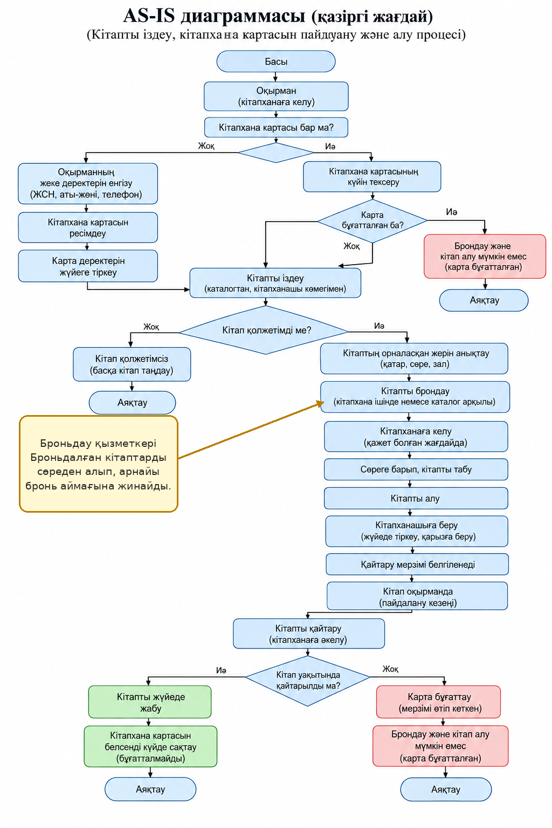
1-сурет - Жаңартылған AS-IS диаграммасы

2. AS-IS моделіндегі негізгі проблемалар
- Кітапты беру кезеңінде кітапханашының қатысуы әлі де қажет.
- Броньдалған кітаптарды дайындау броньдау қызметкерінің қол әрекетіне тәуелді, сондықтан кітапты уақытында арнайы аймаққа жинау қажет.
- Қағаз формулярын толтыру және беру/қайтару мерзімін қолмен рәсімдеу уақыт алады.
- Кітаптың орналасу деректері дұрыс жаңартылмаса, оқырман кітапты сөреден табуда қиындық көруі мүмкін.
- Ұзақ уақыт жұмсалуы: кітапты іздеу, рәсімдеу және беру кезеңдеріндегі қолмен орындалатын әрекеттер уақыт алады.
- Адам факторы және қателіктер: қайтару мерзімін, карта күйін немесе кітап статусын қолмен бақылағанда қате кетуі мүмкін.
- Ақпараттың ашық болмауы: толық автоматтандыру болмаған жағдайда оқырман кітаптың статусы мен қайтару жағдайын бірден көре алмайды.

3. TO-BE моделі
TO-BE моделінде процесс толық автоматтандыруға жақындатылады. Оқырман сайтқа кіріп, кітапты іздейді және қолжетімділігін бірден көреді. Қолжетімсіз кітап үшін сайт хабарлама көрсетіп, басқа кітапты таңдауға немесе күтуге мүмкіндік береді. Қолжетімді кітап онлайн брондалады. Жүйе оның залын, қатарын, сөресін және бағыттау ақпаратын көрсетеді. Кітапханаға келген оқырман кітапты өзі тауып, кітапханашыға береді; кітапты беру мен қайтару мерзімі жүйеде тіркеледі. Брондау алдында жүйе оқырманның кітапхана картасының күйін тексереді. Егер карта бұғатталған болса, бронь жасалмайды. Кітап белгіленген мерзімде қайтарылмаса, жүйе картаны автоматты түрде бұғаттап, келесі броньдарға шектеу қояды. Жүйе бронь расталғанда және қайтару мерзімі жақындағанда сайт, e-mail немесе SMS арқылы автоматты хабарлама жібере алады. Бронь расталғаннан кейін броньдау қызметкері жүйеден броньды көріп, кітаптың орналасуын анықтайды, оны сөреден алып, арнайы бронь аймағына қояды және жүйеде «Дайын» күйін белгілейді. Оқырман келген кезде броньдалған кітап алдын ала дайын тұрады.
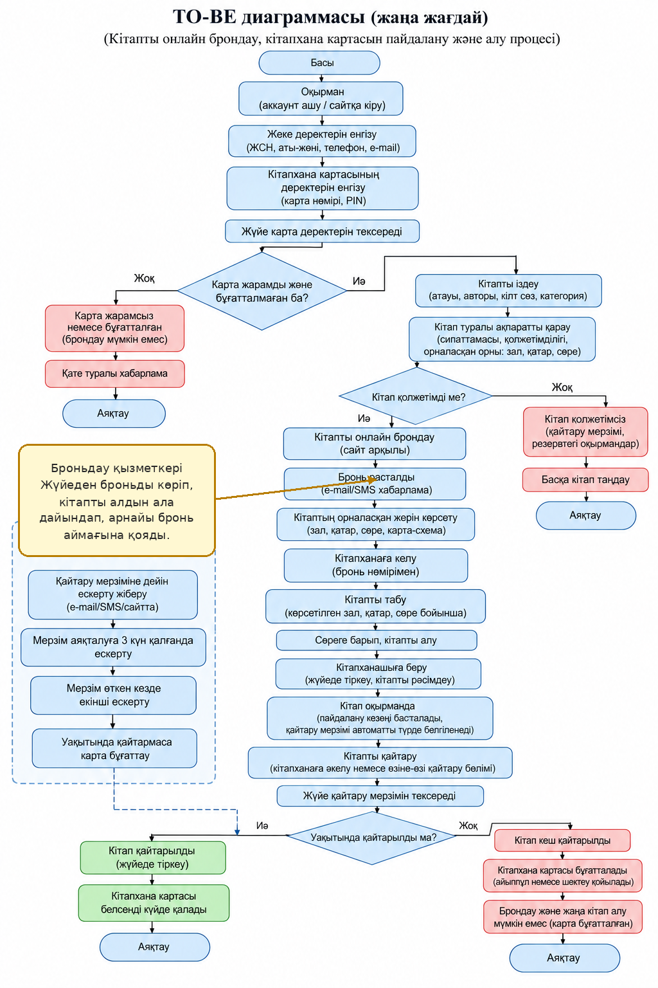
2-сурет - Жаңартылған TO-BE диаграммасы

4. AS-IS және TO-BE салыстыру
AS-IS | TO-BE
Кітапты іздеу және брондау бар, бірақ рәсімдеуде қол әрекеттері сақталған. | Іздеу, қолжетімділік, брондау және орналасуды көрсету бір жүйеде біріктірілген.
Қағаз формуляры қолданылуы мүмкін. | Беру және қайтару деректері жүйеде электронды түрде тіркеледі.
Кітапты табуда орналасу ақпараты шектеулі болуы мүмкін. | Зал, қатар, сөре және ішкі бағыттау ақпараты нақты көрсетіледі.
Кітапханашыға операциялық жүктеме көбірек. | Кітапханашы негізінен беру/қайтаруды растауға және қажет кезде көмек көрсетуге қатысады.
Броньдалған кітаптарды дайындау қолмен ұйымдастырылады және қызметкердің әрекетіне тәуелді. | Броньдау қызметкері жүйеден жаңа броньды көріп, кітапты алдын ала арнайы бронь аймағына дайындайды және «Дайын» күйін белгілейді.
Қолжетімсіз кітап бойынша мүмкіндік шектеулі. | Сайт қолжетімсіз екенін көрсетіп, басқа кітапты таңдауға немесе күтуге жазылуға мүмкіндік береді.

Қорытынды
«Smart Library» ақпараттық жүйесі оқырманның кітапты іздеуінен бастап оны алуына дейінгі процесті жеңілдетеді. Негізгі шешім - кітапханаға келмей тұрып кітаптың қолжетімділігін тексеру, онлайн брондау және кітаптың нақты орналасуын зал, қатар және сөре бойынша көрсету. Бұл оқырманның күту уақытын азайтып, кітапханашының күнделікті жүктемесін төмендетеді. Кітапхана картасын броньмен байланыстыру және мерзімі өткен кітап үшін картаны уақытша бұғаттау кітаптардың уақытында қайтарылуын бақылауды күшейтеді. Электронды тіркеу қағазбастылықты және адам факторынан болатын қателіктерді азайтып, кітап қоры туралы деректердің өзектілігін сақтауға көмектеседі. Броньдау қызметкерінің қосылуы броньдалған кітаптарды алдын ала бір жерге жинап, оқырман келген кезде кітапты тез беруге мүмкіндік береді.

